Python课设题目

程序运行中的注意事项尽量用print语句打印清楚。

1.硬币兑换系统 （示例程序，勿选）

输入钱数，要兑换的硬币总数，选择兑换方案（1分，2分，5分，1角，5角，1元。自行确定兑换方案，供用户选择），输出每种硬币有多少个及组合数。

先使用print语句把程序功能打印出来，使用户更清晰明了程序功能。

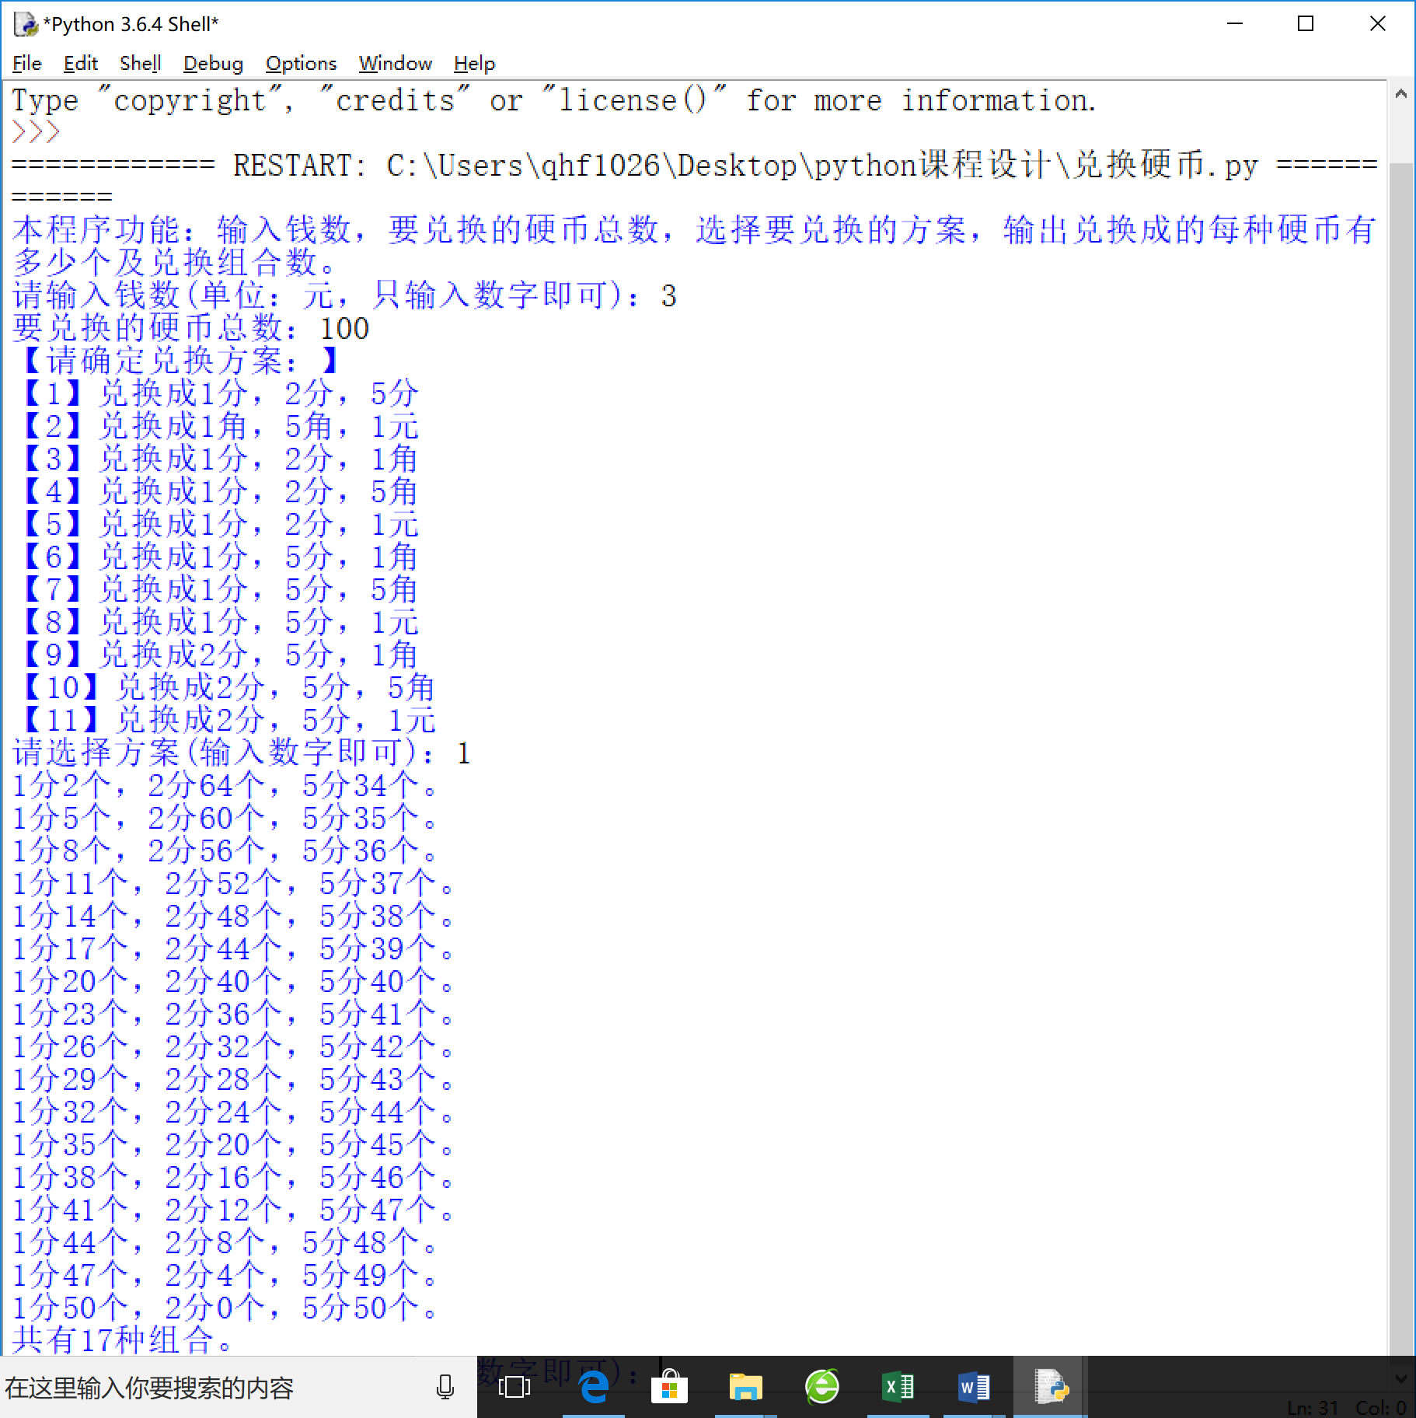

2.加密系统

制作加密、解密系统。实现明文和密文的互相转换。设置一个密码，密码正确时，可以查看加密规则。本程序有3个功能，可以让用户选择运行哪个功能。

功能1：加密程序

功能2：解密程序

功能3：密码正确时，显示加密规则。

3.加法运算器

制作一个小学生加减法准确率计算系统。随机出20道题，算一道出一道，运算数为1-100之间的整数。显示正确的题数及准确率。

4.房贷计算器

设计房贷计算器，用户输入贷款金额、贷款年限、贷款利率，给出每个月还款的金额。

5.成绩统计系统

设计一个成绩统计系统，要求能录入成绩，并对成绩进行分段人数统计（90-100、80-89、70-79、60-69、0-59共五个段），计算每个段人数的百分比，输出所有成绩中的最高分、最低分和平均分。

6.列表的应用

生成10个20~80之间的整数，形成列表，实现列表排序，插入，删除，查找的功能。

7.歌星大奖赛

在歌星大奖赛中，有10个评委为参赛的选手打分，分数为1~100分。选手最后得分为：去掉一个最高分和一个最低分后其余8个分数的平均值。

同时考虑对评委评分进行裁判，即在10个评委中找出最公平(即评分最接近平均分)和最不公平(即与平均分的差距最大)的评委。

8.简易电话簿系统

可以查询自己班级的人员的电话号码，如输入“张三”，会显示张三的电话号码。也可以新增，修改或删除班内人员电话号码的信息。

本程序有4个功能：

功能1：查询

功能2：添加

功能3：修改

功能4：删除

9.学生计算机考试成绩统计系统

制作一个文本文件，至少有5个学生的信息。内容为学生的学号，姓名，计算机，把原始数据自行设计好。读入文件，计算计算机成绩的平均分，最高分，最低分，高于平均分的人数，并将数据记录到新的文本文件中。

10.个人阅读情况调查系统

选择性别，职业，喜欢的书籍类型、购买渠道和近半年读书的册数后，显示上面的调查数据，并至少将3个人的调查结果写入文件。

11.个人信息系统

制作一个录入个人信息的程序，姓名，性别，学历，专业，兴趣爱好等。将这些设定好的信息提交后，显示出来，并至少将3个人的信息写入文件。

12.字符变大写

输入一个英文短句，要求将每个单词的第一个字母变成大写字母（原来已经是大写字母的，则不变），显示出来，并存储到文件中。并将转换后的句子再逆序显示。

13.英文单词学习系统

用户输入要记忆的单词，存到文件中。输入不少于10个单词，这些输入的单词按字母顺序排序存到文件中。用户输入要删除的单词，将其从文件中删掉。用户输入要修改的单词，其在文件中的存储能得到修改。

14.古诗词赏析系统

在文本文件中录入不少于5首古诗词及其释义。用户可以选择不同的序号显示不同的古诗词及其释义，也可以将自己输入的古诗词存入到文件中。

15.学生综测系统

自定综测公式，输入学生综测系统需要的各个参数，计算综测成绩，并进行综测排名。将不少于5名学生的学号，姓名，综测成绩和名次存到文件中。

16.学生体测系统

自定体测公式，输入学生体测系统需要的各个参数，计算体测成绩并确定体测等级。将不少于5名学生的学号，姓名，体测等级(等级自定)存到文件中。

17.学生总评成绩统计系统

在文件中录入不少于10名学生的平时成绩、期末成绩，按照总评成绩=平时成绩\*0.3+期末成绩\*0.7，计算总评成绩，并统计出各个分数段的人数及优秀率，显示出来。

18.日历查询系统

输入年，月，日后，显示这一年是否是闰年，及这一天是一年中的第几天，星期几，宜干什么忌干什么等等。

19.日历

输入年份，月份，显示该月的日历。

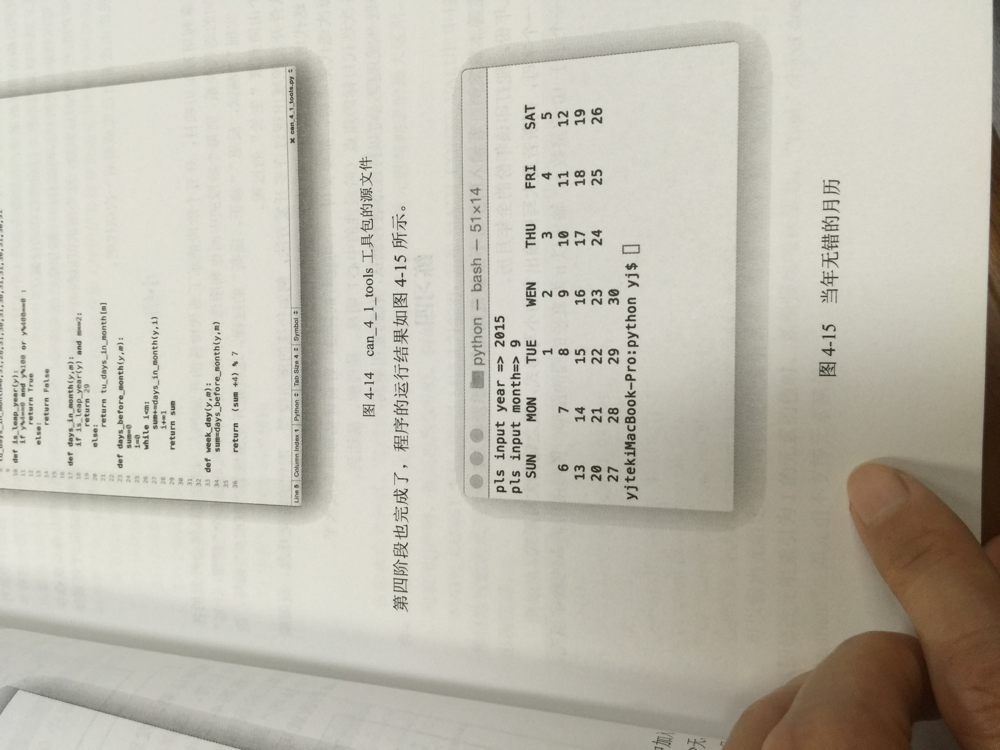

20.矩阵对角线之和

随机生成10-99的整数，构成一个5×5的矩阵，输出完整矩阵和矩阵的下三角形；计算矩阵主对角线和副对角线元素之和，并输出结果。

21.查找矩阵中元素

随机生成10-99的整数，构成一个5×5的矩阵，显示完整矩阵，并查找出矩阵元素的最大值及最大值所在行和列。

22.转置矩阵

随机生成10-99的整数，构成一个5×5的矩阵，显示完整矩阵，并将矩阵转置后显示出来。

23.矩阵题

随机生成10-99的整数，构成一个5×5的矩阵，显示完整矩阵，并将最大的元素放在中心，四个角分别放最小的元素（按从左到右，从上到下的顺序依次从小到大存放），显示出来。

24.“打鱼”还是“晒网”

中国有句俗语叫“三天打鱼两天晒网”。某人从1990年1月1日起开始“三天打鱼两天晒网”，问这个人在以后的某一天中是“打鱼”还是“晒网”。输入年，月，日，判断是打鱼还是晒网。

25.枚举法找数字

1）求100到1000之间有多少个其数字之和为5的整数。

2）假如一个正整数等于其各个数字的立方和，则称该数为阿姆斯特朗数。如 407=43+03+73就是一个阿姆斯特朗数。求1000以内的所有阿姆斯特朗数。

3）假如一个数恰好等于它的因子之和，则称该数为“完全数”。求1000以内的所有的完全数。

26.求符合条件的数

1）求具有abcd=(ab+cd)2性质的四位数，如3025这个数具有一种独特的性质：将它平分为二段，即30和25，使之相加后求平方，即(30+25)2，恰好等于3025本身。请求出具有这样性质的全部四位数。

2）假如整数A的全部因子(包括1，不包括A本身)之和等于B；且整数B的全部因子(包括1，不包括B本身)之和等于A，则将整数A和B称为亲密数。求3000以内的全部亲密数。

27.显示图形

输入账号和密码，当账号为admin且密码为 123 时，显示登陆成功，允许登陆失败，但不超过3次，否则提示后退出程序。登陆成功后，输入行数，显示图形。

至少显示三种图形如 \* 等。

\*\*\*

\*\*\*\*\*

\*\*\*

\*

28.进制转化

输入一个十进制数，将其转换为二进制，八进制及十六进制。

29.枚举法的应用

1）一辆卡车违反了交通规则，撞人后逃逸。现场有三个目击证人，但都没有记住车牌号，只记住车牌号的一些特征。甲说：车号的前两位数字是相同的；乙说：车号的后两位数字是相同的，但与前两位不同；丙说：四位数字的车号正好是一个整数的平方。请根据以上线索，协助警方找出车号，尽快破案。（车牌号是4位数）

2）三色球问题

若一个口袋中放有12个球，其中有3个红的，3个白的和6个黒的，问从中任取8个共有多少种不同的颜色搭配？

30.趣味题集锦

1）三对情侣参加婚礼，三个新郞为A、B、C，三个新娘为X、Y、Z。有人不知道谁和谁结婚，于是询问了六位新人中的三位，但听到的回答是这样的：A说他将和X结婚；X说她的未婚夫是C；C说他将和Z结婚。这人听后知道他们在开玩笑，全是假话。请编程找出谁将和谁结婚。

2）捕鱼和分鱼

A、B、C、D、E五个人在某天夜里合伙去捕鱼，到第二天凌晨时都疲惫不堪，于是各自找地方睡觉。日上三杆，A第一个醒来，他将鱼分为五份，把多余的一条鱼扔掉，拿走自己的一份。B第二个醒来，也将鱼分为五份，把多余的一条鱼扔掉，拿走自己的一份。C、D、E依次醒来，也按同样的方法拿走鱼。问他们合伙至少捕了多少条鱼？

31.经典的报数题目

有n个人围成一圈，顺序排号，从第1个人开始报数，从1报到5，凡是报到5的人退出圈子，请问最后留下的是原来的第几号的人？

32.车牌号所属省份查询系统

输入车牌号，能显示所属省份及城市。用字典实现。将查询过的结果存入文件中。

33.邮政编码查询系统

输入邮政编码，显示所属省份城市。用字典实现。将查询过的结果存入文件中。

34.点菜系统

建立一个字典，存储菜名，菜价。用户输入菜名，显示菜价。最后显示顾客的点菜单，菜的单价，及总价，输入折扣率，显示实付的钱数。

35.打字练习系统

随机显示一个单词，用户输入该单词，输入正确得1分，输入错误不得分，最后统计用户的正确率。

36.随机车牌程序

要求随机生成5位的车牌（可以选择纯数字或是数字和字母结合），允许用户自己选择3次车牌。

37.学号排列系统

输入学生姓名，按照姓名的升序分配学号，显示出完整学号，姓名。

38.汇率计算器

给定一种货币，如人民币，请用户选择将人民币兑换成的目标货币。目标货币可以有美元、欧元、日元、加元等。将用户输入的人民币金额转换为目标货币的金额。

39.52周存钱挑战

假设第一周存入x元，第二周存2\*x元，第三周存3\*x元……第52周存入52\*x元。下一年重新开始，第一周存入x元，第二周存2\*x元，第三周存3\*x元……第52周存入52\*x元。周而复始。请任意给定第一周存款的金额、存款的年数和周数，计算并输出存款的总金额。

40.猜测商品价格

设计一个猜价格游戏程序，选择一种商品，给定价格范围，然后用户去猜价格，程序给出相应提示，比如“高了”或“低了”，直到猜对为止，记录猜测次数。

41.turtle库应用1(题目自拟)

以turtle库实现的创意为主，有新意，效果好，主代码不少于100行，可选采用其他库。

42. turtle库应用2(题目自拟)

以turtle库实现的创意为主，有新意，效果好，主代码不少于100行，可选采用其他库。

43. turtle库应用3(题目自拟)

以turtle库实现的创意为主，有新意，效果好，主代码不少于100行，可选采用其他库。

44.表情绘制系统

选择要显示的表情，在新窗口绘制表情。

45.缘分鉴定小游戏

录入自己和另一个人的名字的汉语拼音简写，然后依据标识符中字母的数值之和，进行缘份鉴定。并用图画展示缘份级别。

46.性格测试小游戏

输入姓名的笔画数，输出所属性格类型，及该种性格人的典型代表。画表情直观显示性格特征。

47.小游戏集锦

1）通过手机号的后四位连成一句话，看看有多搞笑。

2）据说，刚出生的孩子，起个贱名，好养活。输入农历出生年月日，可显示属相和小名儿。比如输入1978年1月1日，显示“属相：马，小名儿：狗剩”，并显示“狗剩”的寿命等信息。

3）输入出生年份，显示年龄及该年龄在古代的称呼，例如输入1978年，显示“您的年龄是40岁，已是不惑之年。”

48.星座介绍系统

输入出生年月，可显示所属星座，并在新窗口显示该星座的简笔画，星座介绍，及代表人物，与之最契合的星座等（提示：使用turtle. write可实现在图画窗口显示文字。自行查阅）。适合画图优秀的学生。

49.测试你的前世今生

输入你的姓名，显示你的前世，今生。输入你的出生年月，预测你的来生。具体内容自行设计，有趣为主，数据库足够大。

50.测试你在别人眼中是什么样的人

让用户做几道题，根据用户的选择显示答案。

目的：实践 做相对来说完善的程序

1. 自己找题目，不拘泥于老师给的题目
2. 自己没思路没想法的，就可以选题
3. 遇到非常简单的题目的，自己一定要增加功能
4. 自己选题的，选题表上把程序的大概功能简单列举一下
5. 这周把文件学完了，我建议做课设的时候能把文件的功能用上 阿法平台unit2- 对文件基础知识的应用
6. 课设选题的时间截止到周末，周日的时候班长把选题表给我，
7. 每班每人1个选题，选题不重复
8. 代码量30-50行
9. 课设成绩占比